《程序设计基础》Project报告
（CST11103）

姓 名 | 桂奥 |  | 学 号 |  | 20252506
年级、专业、班级 | 大一 工科试验班（计算机与智能软件） 10班
上课时间 | 2025-2026学年第1学期
Project成绩 | 代码成绩  （60%） | 报告成绩  （30%） |  | 工具使用熟练度  （10%） |  | 综合成绩
评语
评价教师

《程序设计基础》Project任务书
名 称 | 分数计算器的设计与实现
类 型 | □验证性 □设计性 ■综合性
内 容 | 运用面向对象程序设计思想，基于命令行界面设计并实现一个分数计算器。
要 求 | （1）按照分数类Franction的声明，实现其所有成员函数、友元及运算符重载。类的声明如下：  class Fraction  {  friend Fraction operator+(const Fraction& frac1, const Fraction& frac2); //重载+运算符  friend Fraction operator-(const Fraction& frac1, const Fraction& frac2); //重载-运算符  friend Fraction operator*(const Fraction& frac1, const Fraction& frac2); //重载*运算符  friend Fraction operator/(const Fraction& frac1, const Fraction& frac2); //重载/运算符  friend bool operator==(Fraction frac1, Fraction frac2); //重载==运算符  friend bool operator>(const Fraction& frac1, const Fraction& frac2); //重载>运算符  friend bool operator<(const Fraction& frac1, const Fraction& frac2); //重载<运算符  friend ostream& operator<<(ostream& out, const Fraction& frac); //重载<<运算符  friend istream& operator>>(istream& in, Fraction& frac); //重载>>运算符  friend void sortFraction(参数列表自行设计);//对分数数组排序  public:  Fraction(); //无参造函数  Fraction(int n, int d); //带参造函数  Fraction(const Fraction& f); //复制造函数  void setFraction(int n, int d); //设置分数的分子和分母  int getNumer(); //获取分数的分子  int getDeno(); //获取分数的分母  void RdcFrc(); //当前分数约分  private:  int numer; //分子  int deno; //分母  };  - 分数计算器的主要功能为：  ① 程序开始时选择想要使用的功能，如图1所示  请选择功能（键入1或者2）：  - 分数计算  - 分数排序  —  图1 分数计算器开始界面  ② 如果选择“1.分数计算”则进入计算界面，如图2所示  请输入分数计算式（如1/2+1/3回车），输入#号键返回上一层目录：  —  图2分数计算初始界面  如果输入正确分数计算式给出计算结果，并等待下一次用户输入，如图3所示  请输入分数计算式（如1/2+1/3回车），输入#号键返回上一层目录：  1/4+1/4  =1/2  请输入分数计算式（如1/2+1/3回车），输入#号键返回上一层目录：  —  图3分数计算界面  如果输入错误分数计算式，提示输入错误并等待用户重新输入，如图4所示  请输入分数计算式（如1/2+1/3回车），输入#号键返回上一层目录：  1/4？1/a  分数算式输入错误！  请输入分数计算式（如1/2+1/3回车），输入#号键返回上一层目录：  —  图4分数计算输入错误界面  ③ 如果选择“2.分数排序”则进入分数排序界面，如图5所示  请输入一组分数，用逗号隔开，如需由小到大排序用符号<结尾，由大到小排序用符号>结尾（如1/2,1/4,3/5<回车），输入#号键返回上一层目录：  —  图5 分数排序初始界面  注意：这里分数个数无上限限制，应考虑动态地创建分数的数组序列。  当输入一组正确分数后，输出排序结果，并等待下一次用户输入，如图6所示：  请输入一组分数，用逗号隔开，如需由小到大排序用符号<结尾，由大到小排序用符号>结尾（如1/2,1/4,3/5<回车），输入#号键返回上一层目录：  1/2,1/5,3/7<  1/5 3/7 1/2  请输入一组分数，用逗号隔开，如需由小到大排序用符号<结尾，由大到小排序用符号>结尾（如1/2,1/4,3/5<回车），输入#号键返回上一层目录：  —  图6 分数排序界面  当输入的分数不正确，则提示输入错误，并等待用户重新输入，如图7所示：  请输入一组分数，用逗号隔开，如需由小到大排序用符号<结尾，由大到小排序用符号>结尾（如1/2,1/4,3/5<回车），输入#号键返回上一层目录：  1/2,1/a3/7  输入错误！  请输入一组分数，用逗号隔开，如需由小到大排序用符号<结尾，由大到小排序用符号>结尾（如1/2,1/4,3/5<回车），输入#号键返回上一层目录：  —  图7 分数排序输入错误界面
任务时间 | 2025年12月16日至2026年1月24日

考核内容  （权重） | 评分标准
考核内容  （权重） | 90-100 | 80-90 | 60-80 | 60以下  不合格
1.软件质量  （60%） | 学习态度端正，独立完成编码，有较强的创新意识。完成实验要求的所有功能，并有所扩展。程序Bug极少，程序界面友好，有异常处理。 | 学习态度端正，独立完成编码，有一定的创新意识。完成实验要求的所有功能。程序Bug较少，程序界面良好，有异常处理。 | 学习态度端正，独立完成编码。基本完成实验要求的所有功能。程序Bug较多，程序界面一般，没有异常处理。 | 学习态度不端正，抄袭/被抄袭代码，没有完成实验要求的功能。
2.实验报告  （30%） | 文档规范，有需求分析、系统设计、系统实现部分，描述充分。描述具有很好的逻辑性，条理清晰。文字描述准确，所描述的类图、程序流程图准确。 | 文档规范，有需求分析、系统设计、系统实现部分，描述较充分。描述具有较好的逻辑性，条理清晰。文字描述较准确，所描述的类图、程序流程图基本准确，无大错。 | 文档较规范，有需求分析、系统设计、系统实现部分，但实质性描述较少。描述具有一定的逻辑性，条理较清晰。文字描述较准确，但缺少必要的类图、程序流程图等图表说明。 | 文档不规范，需求分析、系统设计、系统实现部分不完整。描述缺少逻辑性，条理较清晰。文字描述较准确，但缺少必要的类图、程序流程图等图表说明。
3.工具使用熟练度（10%） | 能够熟练使用开发工具和文档编辑工具完成C++程序的开发调试，以及实验报告撰写。 | 能够较熟练使用开发工具和文档编辑工具完成C++程序的开发调试，以及实验报告撰写。 | 能够使用开发工具和文档编辑工具的基本功能，完成C++程序的开发，以及实验报告撰写。 | 不会使用开发工具和文档编辑工具完成C++程序的开发，以及实验报告撰写。

分数计算器的设计与实现
1. 需求分析
本项目旨在设计并实现一个基于命令行界面的分数计算器，拥有分数的基本运算与排序功能。在实际计算场景中，分数运算常涉及通分、约分等复杂过程，手动计算容易出错，因此开发一个自动化、可交互的分数计算工具具有实际意义。
1.1 数据处理需求
本分数计算器支持以下数据类型与操作：
- 分数形式为 分子/分母，分母不为零。
- 支持分数的四则运算：加、减、乘、除。
- 支持带有括号的分数算式的计算。
- 支持对一组分数进行排序（升序或降序）。
1.2 功能需求
系统需提供以下功能模块：
- 分数计算模块：用户输入分数表达式（如 1/2+1/3），系统自动计算并输出结果，结果为最简分数形式。
- 分数排序模块：用户输入一组分数，以逗号分隔，并指定排序方向（< 表示升序，> 表示降序），系统输出排序后的分数序列。
- 错误处理：对非法输入（如分母为零、非数字字符、格式错误等）进行提示，允许用户重新输入。
- 用户交互界面：提供清晰的菜单导航，支持功能选择与退出。
2. 系统设计
2.1 设计思想
本项目采用面向对象程序设计思想，完善了类 Fraction，封装其属性和行为，完成了运算符重载，从而实现分数的自然运算
2.2 系统模块设计
系统分为以下模块：
- 主控模块：控制程序流程，显示菜单，接收用户选择。
- 计算模块：解析表达式，调用分数运算函数，输出结果。
- 排序模块：解析分数序列，调用排序函数，输出排序结果。
- 输出模块：格式化输出分数与提示信息。
3. 系统实现
3.1 实现效果
本系统已实现全部需求功能，运行稳定。可满足分数计算器的基本需求。及时清屏，使得界面更为舒适。
3.1.1 主菜单界面
_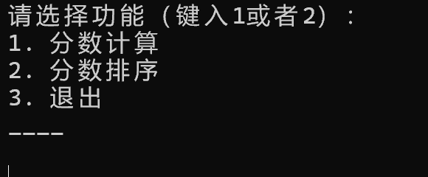
3.1.2 分数计算功能
用户输入如1/2+1/6+（2/3*5/6）的分数计算式，系统输出11/9，满足带括号的分数计算式，并支持查找出错误的算式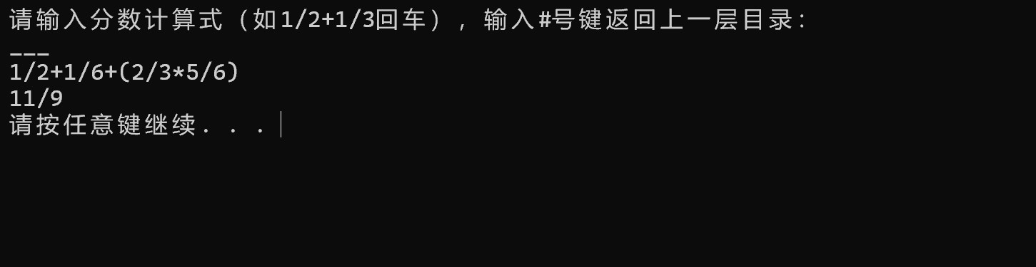
3.1.3 分数排序功能
用户输入如 1/2,1/5,3/7<，系统输出 1/5 3/7 1/2（升序）。支持动态分数数量，输入 # 返回主菜单。
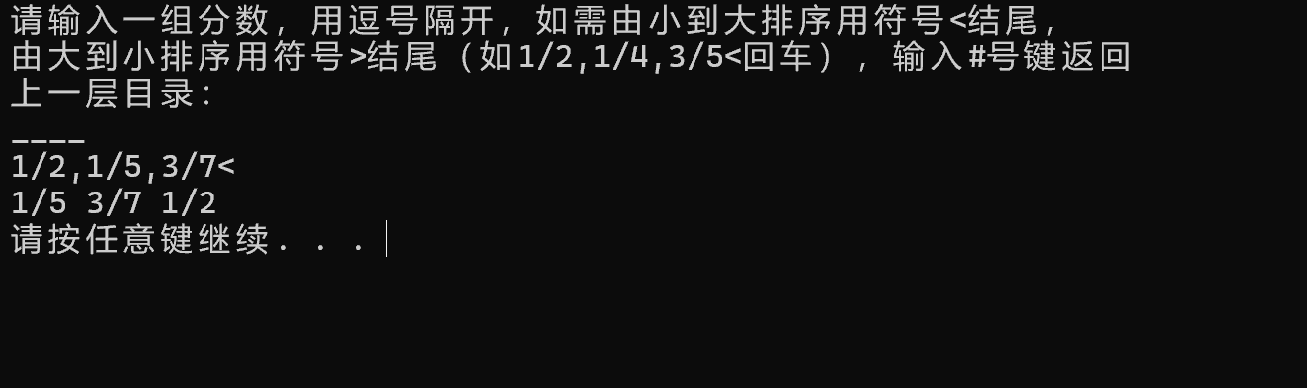
3.2 使用说明
- 编译运行程序。
- 根据菜单提示输入 1 或 2 选择功能。
- 在计算模式下，输入分数表达式（支持加减乘除）。
- 在排序模式下，输入分数序列，以逗号分隔，以 < 或 > 结尾。
- 输入 # 可返回上一级菜单。
- 输入非法内容时，系统会提示错误并允许重新输入。
3.3 核心算法说明
- 约分算法：使用欧几里得算法求最大公约数，化简分数。
- 表达式解析：支持括号与运算符优先级，采用栈结构处理嵌套表达式。
- 排序算法：调用 std::sort，结合自定义比较函数实现分数排序。
3.4 异常处理
- 分母为零时提示错误。
- 非法字符输入时提示重新输入。
- 括号不匹配时提示表达式错误。
4. 总结
本项目通过面向对象方法实现了一个功能完整的分数计算器，涵盖了分数运算、排序、输入验证等核心功能。在实现过程中，深入理解了类设计、运算符重载、动态内存管理、异常处理等C++核心概念。
4.1 成果与亮点
- 完整的分数类设计与实现。
- 支持复杂表达式计算与多分数排序。
- 具备良好的用户交互与错误提示机制。
4.2 不足与展望
- 表达式解析目前不支持分数与整数的混合运算，可进一步优化。
- 可增加分数与小数转换、历史记录等功能。
- 表达式目前不支持负分数的计算，可进一步优化。

